**Centrum Edukacji i Zarządzania Korporacja**

Obraz zawierający ubrania, osoba, Ludzka twarz, uśmiech

Zawartość wygenerowana przez sztuczną inteligencję może być niepoprawna.

**“ROMANISZYN” sp. z o.o.** wraz z **Fundacją**

**BEZKRESNY HORYZONT** zapraszają do

udziału w projekcie **“Akcja: integracja”**

**CEL PROJEKTU** to jest podniesienie poziomu integracji społeczno – kulturowej obywateli państw trzecich.

**Spełniasz wszystkie poniższe warunki?**

* Jesteś osobą, która:
* pracuje i/lub,
* zamieszkuje i/lub
* uczy się

na terenie województwa warmińsko-mazurskiego na terenie powiatów: **bartoszyckiego, kętrzyńskiego, lidzbarskiego, mrągowskiego, nidzickiego, olsztyńskiego, szczycieńskiego lub miasta Olsztyn**?

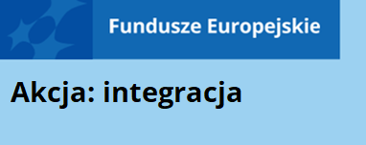

* Jesteś **obywatelem państw trzecich**?
* Jesteś **powyżej 7 roku życia?**

[**www.mapadotacji.gov.pl**](http://www.mapadotacji.gov.pl)

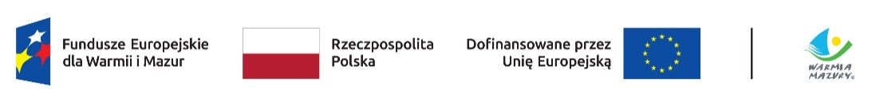 

# **Udział w Projekcie jest bezpłatny !**

W ramach projektu oferujemy:

* Pomoc **doradcy** w zakresie:

- integracji i funcjonowania w społeczeństwie.

* Pomoc **asystenta** w zakresie:

Obraz zawierający osoba, ubrania, drzewo, Ludzka twarz

Zawartość wygenerowana przez sztuczną inteligencję może być niepoprawna.

- obsługi życia codziennego,

- obsługi edukacji, zdrowia, życia publicznego.

* **Szkolenia grupowe** w zakresie:

- języka polskiego,

- wartości i kultury polskiej,

- postaw ekologicznych.

* **Wsparcie indywidulane**:

- prawnicze,

Masz pytania? Nie możesz dojechać? Nie martw się! Skontaktuj się z nami, a nasi rekruterzy dostosują się do Ciebie! Zapewniamy tłumacza języka migowego, asystenta osoby niepełnosprawnej, pętle indukcyjną itp.

- psychologiczne.

* Spotkania **integracyjne:**

**Zapraszamy do kontaktu:**

|  |  |
| --- | --- |
|  | **Dostosowane biuro projektu – bez barier -** osobiście lub pocztą  ul. Szkolna 6, 11-220 Górowo Iławeckie |
|  | **E-mail:** m.zubrynowicz@romaniszyn.com.pl  **Strona:** https://romaniszyn.com.pl/ |
|  | **Telefon:** + 48 575 – 142 - 888 |

- nawiązywanie współpracy i kontaktów,

- pokazy, warsztaty, animacje.

